**CENTRO UNIVERSITÁRIO DA FEI**

NEA820 – Controle e Servomecanismos II

Relatório 03 – SDRT

Turma: 730

Jéssica Trajano 12.218.167-0

Gustavo Ryuji 12.115.481-9

**Controlador PI na Malha de Velocidade**

**Sem PI**

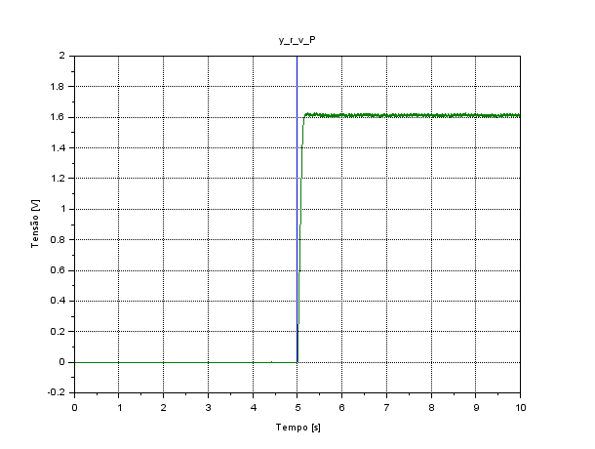

|  |  |
| --- | --- |
| Tempo de acomodação | 0,12 s |
| Erro estacionario | 0,40 V – 20% |

Sem o compensador integrador, ele apresenta erro estacionário.

**Com PI**

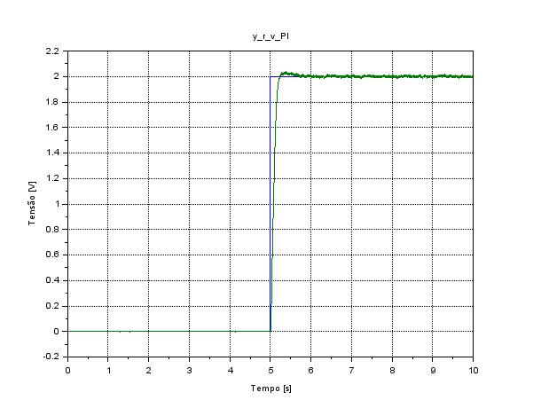

|  |  |
| --- | --- |
| Tempo de acomodação | 0,18 s |
| Erro estacionario | 0% |

Ao adicionar o compensador integrador, existe a correção do valor estacionário, como na experiencia analógica, o erro gera um sinal de correção até que o erro seja igual a 0..

**Controlador PD na Malha de Posição**

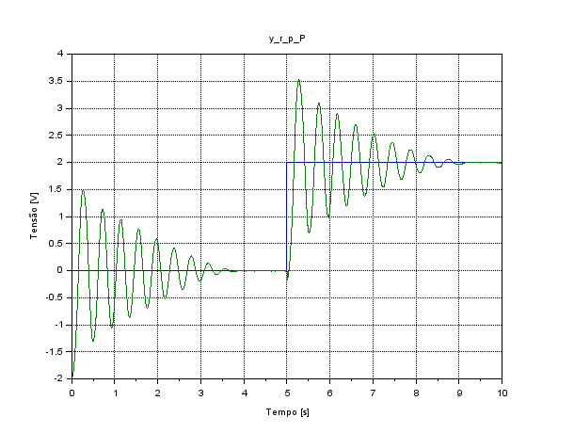

|  |  |
| --- | --- |
| Tempo de acomodação | 3,35 s |
| Erro estacionario | 0% |

**Com PD**

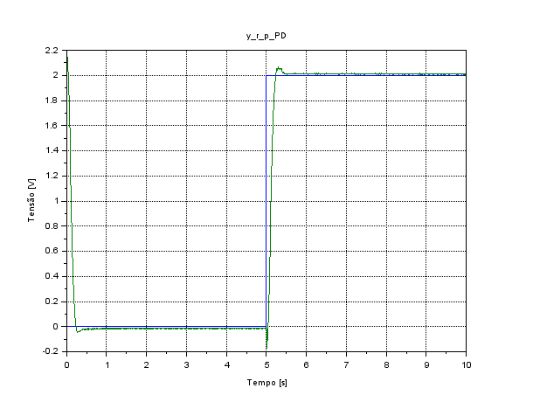

|  |  |
| --- | --- |
| Tempo de acomodação | 0,20 s |
| Erro estacionario | 0% |

Com compensador PD, o coeficiente de amortecimento foi modificado, e a oscilação foi corrigida. Mas nota-se um impulso nos degraus por causa da derivação.

**Tacométrico**

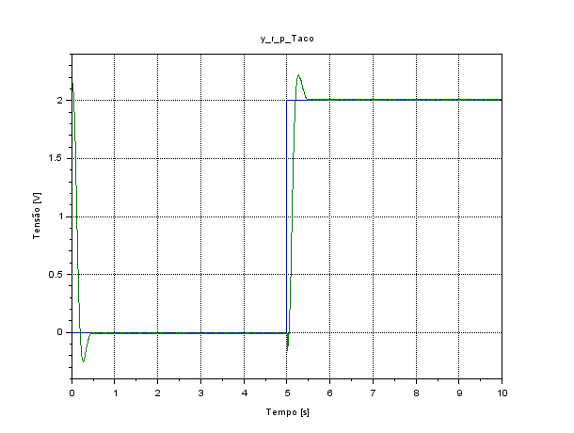

|  |  |
| --- | --- |
| Tempo de acomodação | 0,37 s |
| Erro estacionario | 0% |

Com a realimentação tacometrica precisa de um compensador proporcional derivativo, que vai corrigir o erro estacionário, causado pela zona morta do motor, e diminuir o tempo de acomodação, porém, como no exemplo anterior, observamos pulsos no degrus por conta da derivação e correção.